Panneaux
Il existe plusieurs types de panneaux ou de visualisations différentes que vous pouvez avoir sur votre tableau de bord
Pour obtenir des instructions sur la configuration de chaque type de panneau, cliquez ici:
- Graphiques
- Grafa Singlestats
- Tableaux
- Listes de tirets
- Texte
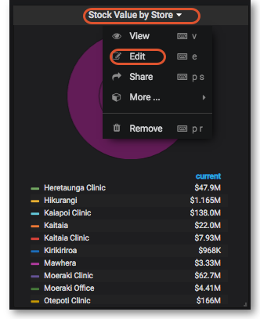
Cliquer sur le titre d'un panneau affiche un menu. L'option Edit rend disponible des options de configuration additionnelles pour le panneau.
Précédent: Commencer | Suivant: Contrôles de plage de temps

